Jueves
15
de junio

Tercero de Primaria
Lengua Materna
(clase bilingüe)

Actividades comunicativas

Aprendizaje esperado: participa en actividades comunicativas de la vida familiar y social.

Énfasis: se familiariza con la diversidad de expresiones, y reﬂexiona sobre ellas para utilizarlas de manera apropiada de acuerdo con cada situación.

¿Qué vamos a aprender?

Aprenderás algunas expresiones que se usan en las actividades comunicativas, ya sea en el ámbito familiar o social.

¿Qué hacemos?

Dali kexe kele’la t’an kɨ uk’ɨnkan t’ok ts’aji tan patán tama otot o t’ok woyom pɨtoni’.

Pero antes te platicare un poco sobre el grupo originario Chontal de Tabasco.

Es un pueblo mayense, se autodenominan Yokot’an que significa, “El pueblo que habla la lengua verdadera”.

Su lengua materna, es el Yok’otan, es la lengua que veremos en la sesión de hoy.

Los yokot’an ocupan cinco municipios del estado de Tabasco: Centla, Centro, Jonuta, Macuspana y Nacajuca.

Ajyokot’anob ukuxtejo’ tɨ jo’p’e kaj tama noj kaj tɨTabasku:
Centla, Centru, Jonuta, Macuspana i Yextup.

Estos territorios se localizan casi en el centro del estado de Tabasco.

Es una zona difícil por su extrema configuración acuática. Macuspana, Centla y Nacajuca son territorios de las desembocaduras de los ríos Grijalva, Usumacinta y de sistemas menores.

Dentro de la fauna de la región se encuentra el saraguato, el mono araña, la zarigüeya, el zorro, el mapache, el pecarí, el gamo, el tapir, el conejo silvestre, la guacamaya, el quetzal, la paloma, la perdiz, serpientes de diversas especies, el lagarto, la iguana, la pigua y el camarón gigante, además de felinos como el jaguar, el puma o el león de montaña y el venado, la mayoría de ellos en vías de extinción.

- Video. Fauna Tabasco.
https://youtu.be/xq5_xnEql44?t=239
DEL MINUTO 3:59 A 4:40

Una tercera parte del agua dulce de México está en Tabasco. El sistema fluvial se constituye con los caudales del río Usumacinta, que es el más grande y caudaloso de la República Mexicana.

En cuanto a la flora y fauna del estado muchas de sus especies se encuentran catalogadas como amenazadas, en peligro de extinción o sujetas a protección especial.

Comenzaremos diciendo que:

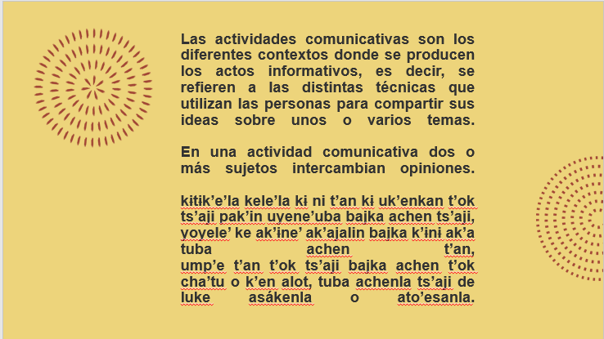
En una actividad comunicativa están la o las personas que envían un mensaje; la o las personas que lo reciben, están las palabras y signos que forman parte de una lengua, es decir, el código, el cual comparten las personas y es lo que les permite comprender el mensaje. El mensaje se envía a través de un canal, o sea el medio a través del cual se transmite el mensaje, por ejemplo, el teléfono, si el mensaje es oral o una carta, si el mensaje es escrito.

Los mensajes, sean en forma oral o escrita, siguen dos direcciones, es decir, hay un emisor y un receptor.

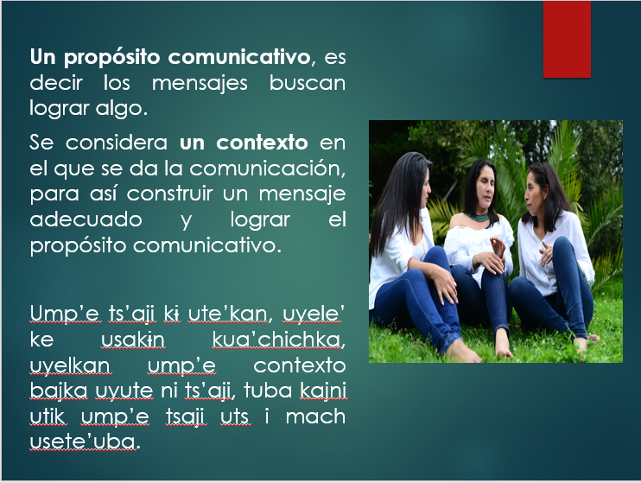

En el trabajo y en la vida en general nos encontramos con todo tipo de mensajes, algunos son muy claros y comprendemos cuál es su propósito; otros no son muy claros y tenemos que leerlos varias veces para comprenderlos y si no lo logramos pues comenzamos a preguntar y así abrimos una nueva actividad de comunicación.

Lo importante es practicar, leer constantemente y reflexionar sobre lo leído o escrito.

El expresar claramente nuestras ideas, tanto en el ámbito familiar como social nos llevará a lograr nuestro propósito.

Veamos la siguiente información escrita en un par de correos electrónicos, solo cubrimos los datos personales específicos para la protección de éstos, lo demás está tal y cual fue recibido en los mensajes. Esto con la intención de reflexionar sobre la claridad de las expresiones del texto:

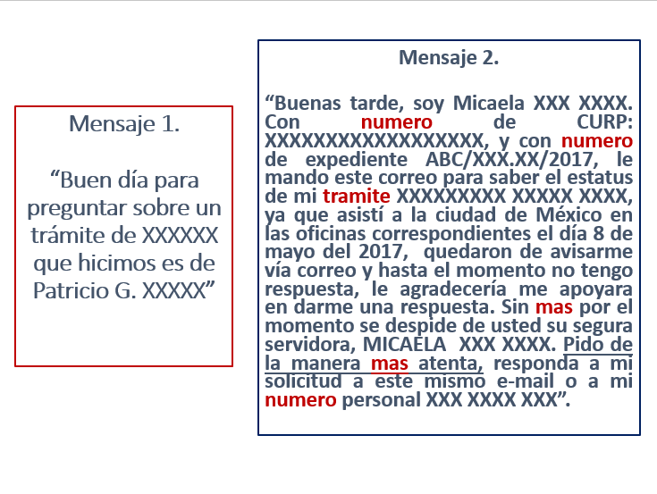

Ahora respondamos a las siguientes preguntas:

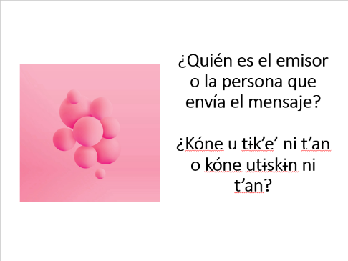

En el primer mensaje no lo sabemos, tal vez su nombre esté en la cuenta de correo, pero no es seguro, en el segundo mensaje es Micaela.

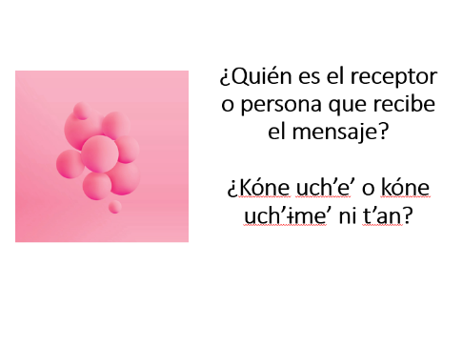

La persona de la oficina que se dedica a realizar el respectivo trámite.

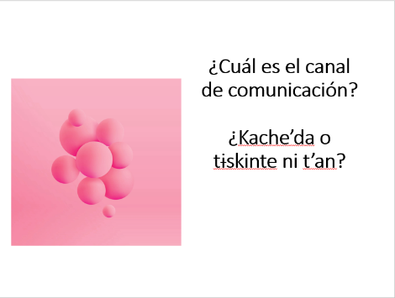

Un correo electrónico.
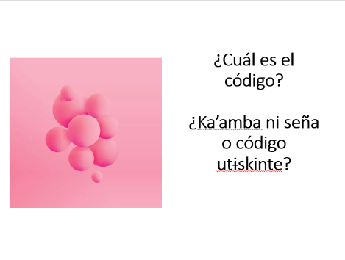
El código son las palabras y signos del idioma español. Si me mandan ese mensaje escrito en Yokot’an, yo no lo comprendería ya que no compartiríamos el código del mensaje la otra persona y yo.

Ahora dime.
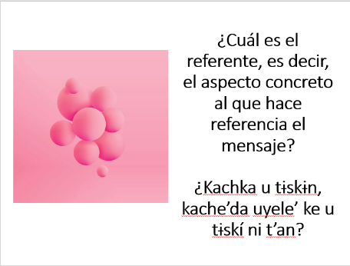

Ambos mensajes preguntan por un trámite realizado, en el primero no se da información que facilite la búsqueda, en cambio, en el segundo mensaje se incluye la CURP, el número de expediente. Se mencionan algunos de los acontecimientos posteriores y se incluyen datos para recibir la respuesta.

La claridad del mensaje es un elemento fundamental en la expresión de nuestras ideas.

Ahora.
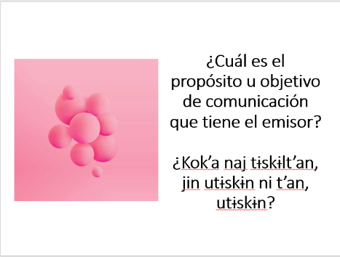

Recibir información sobre el trámite que realizó, que le informen en que paso del procedimiento se encuentra su solicitud ambos mensajes exponen este propósito.

El contexto en que se realizan estas actividades comunicativas considera elementos espaciales, temporales, sociales, culturales, que comparten el emisor y el receptor y que les permiten percibir el mensaje. Tiene algunas faltas de ortografía, pero digamos que nos permite entender el mensaje, y la intención del mismo. El segundo mensaje tiene una expresión de cortesía.

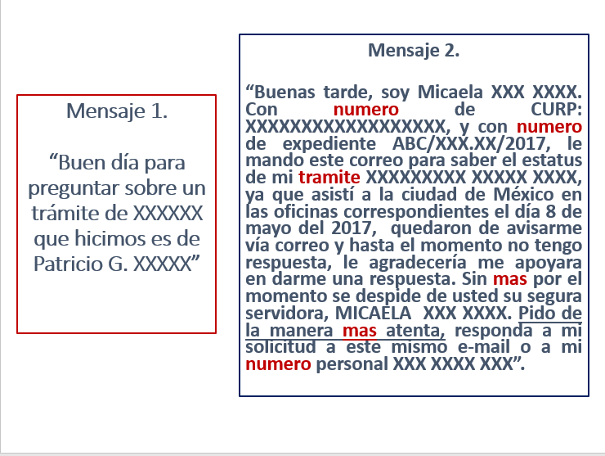

Ahora veamos algunas actividades de la vida familiar y escolar.

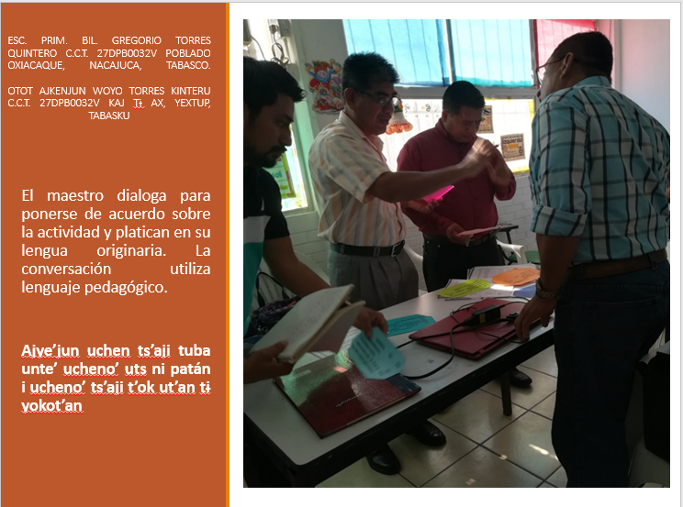

Por ejemplo: “Haremos un trabajo de campo para la recuperación de leyendas con los familiares y para la selección las evaluaremos con una rúbrica”.

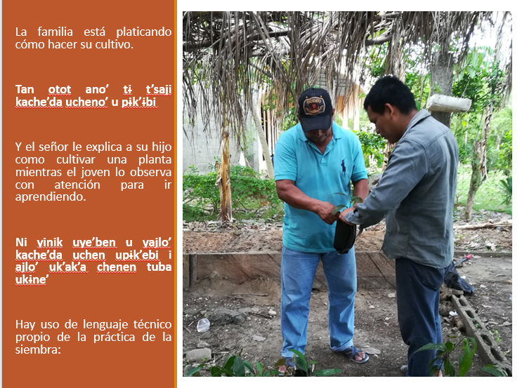

Hay uso de lenguaje técnico propio de la práctica de la siembra: Deberás mantener a raya a las plagas, algunos tipos de insectos como los pulgones, la cochinilla o la araña roja podría instalarse en tus cultivos dañando sus hojas. Si no quieres emplear insecticidas, existen remedios ecológicos contra las plagas.

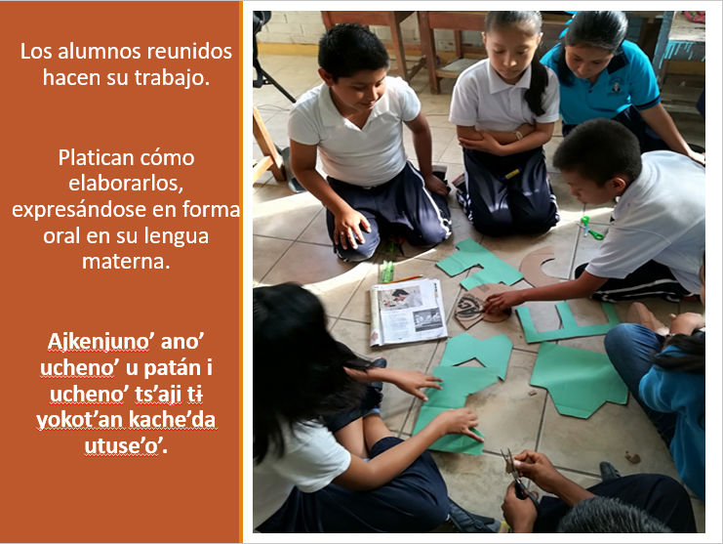

Ellos comentan: “Creo tenemos que recortar esta parte para que entre la otra pieza”.

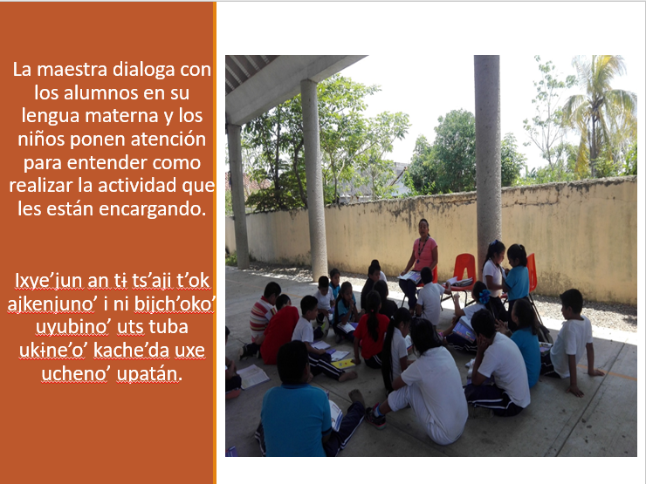

Les dice: Tendrán que realizar la actividad de libro de español de las páginas 105 a 107 leerán el texto las veces que sea necesario para responder a las preguntas, si no comprenden alguna palabra ya saben que la buscan en el diccionario.

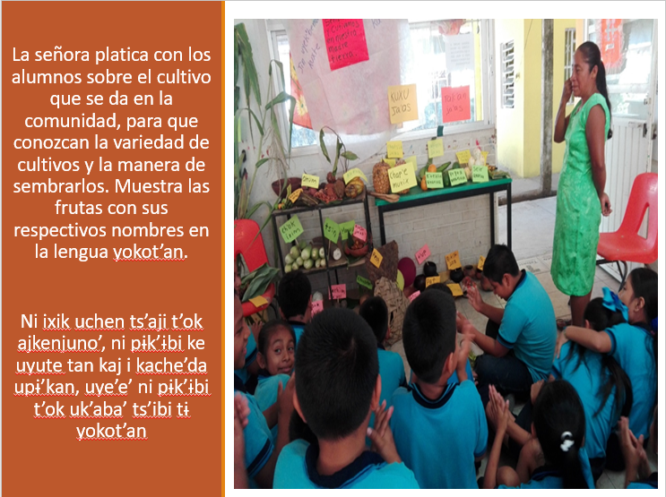

Ella les dice: “en Tabasco se cultiva cacao, limón, plátano, coco, caña de azúcar, piña, sandía”.

En estas actividades o el cualquier otra donde existe intercambio de ideas y pensamientos ya sea en forma oral o escrita, es importante:

- Exponer con claridad las ideas para que la otra persona lo comprenda.

- Incluir la información suficiente sobre los puntos clave sin excederse para no cansar o perder la atención de la otra persona.

- Usar un vocabulario sencillo, aunque riguroso de acuerdo al tema.

Es importante que las expresiones que usamos para comunicarnos siempre permitan al otro comprender el mensaje. Es necesario siempre examinar la forma en que hablamos y escribimos, es decir la forma en que nos expresamos.

Ambas actividades en cualquiera de las lenguas que se hablan en el mundo pueden mejorarse, como hemos visto en otros programas, las lenguas están en cambio constante, ya que al entrar en contacto con otras culturas se van modificando y enriqueciendo, ninguna lengua es estática, sino que, la mayoría sufren cambios a través del tiempo.
El novelista Stephen King, dijo la siguiente frase:
“No tenía idea de la cantidad de puertas que puede abrir el simple acto de escribir”.

Antes de irnos, quiero compartirte que, además de hermosa flora y fauna, algo que representa a los Yokotanob es su música.

- Video Interpretación de niñas y niños tamborileros. 00:01:31
https://www.youtube.com/watch?v=ZzxpdH5eYAc&ab_channel=TVTTabasco

¡Fue un gusto estar con ustedes!
Ajnón de ch’aljin t’ok anela

¡Nos vemos en una siguiente clase!
Ke chenenkebala pɨska’ t’ok otro kenjun.

¡Hasta la próxima!
Dárito

¡Buen trabajo!

Gracias por tu esfuerzo.

